News +++ PCIM
Nürnberg, 11. – 13. Mai 2027
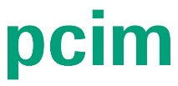

PCIM Expo & Conference 2027: Call for Papers für Konferenz und Seminare ist ab sofort eröffnet
Stuttgart, 15.07.2026. Expertinnen und Experten aus Industrie und Wissenschaft sind ab sofort eingeladen, ihre Abstracts zu aktuellen Fragestellungen der Leistungselektronik einzureichen und sich als Referierende für die PCIM Conference 2027 zu bewerben. Die Konferenz findet vom 11. bis 13. Mai 2027 parallel zur PCIM Expo in Nürnberg statt. Beiträge können zudem für die PCIM Seminars eingereicht werden, die bereits an den beiden Vortagen stattfinden und praxisnahes Fachwissen sowie den persönlichen Austausch in den Mittelpunkt stellen. Der Einsendeschluss für den Call for Papers ist der 14. Oktober 2026.
Die PCIM Expo & Conference gilt als führende internationale Veranstaltung der Leistungselektronik und rückt 2027 aktuelle Entwicklungen bei Leistungshalbleitern, passiven Bauelementen, Lösungen zur Wärmebeherrschung, Energiespeicherung, Sensorik sowie neuen Materialien und Systemen in den Mittelpunkt. Damit adressiert sie zentrale Trends und Zukunftsthemen der Leistungselektronik und bietet Autorinnen und Autoren eine ideale Plattform, ihre Forschungsergebnisse – einschließlich Erstveröffentlichungen – einem internationalen Fachpublikum zu präsentieren. Alle angenommenen Beiträge werden in den offiziellen PCIM Conference Proceedings sowie in etablierten Datenbanken wie IEEE Xplore und Scopus veröffentlicht.
Axel Wagret, Hardware Power Electronics Design Engineer bei Airbus und Gewinner des Young Engineer Award 2026, hebt die Vorteile einer Teilnahme an der PCIM Conference hervor: „Die Mitwirkung im Konferenzprogramm verschafft den eigenen Forschungsergebnissen eine hohe Sichtbarkeit bei führenden Expertinnen und Experten der Leistungselektronik. Der eigentliche Mehrwert liegt jedoch im persönlichen Austausch und der Vernetzung: Das direkte Feedback aus Wissenschaft und Industrie ist einzigartig und kann wertvolle Impulse für die Weiterentwicklung der eigenen Forschung geben.“
Qualitätssicherung durch den Fachbeirat
Die Auswahl und Bewertung der eingereichten Beiträge erfolgt durch den Fachbeirat der Konferenz unter dem Vorsitz von Prof. Dr. Leo Lorenz und Prof. Dr. Drazen Dujic. Ein mehrstufiges Begutachtungsverfahren gewährleistet die wissenschaftliche Qualität und Praxisrelevanz der Beiträge. Dieses etablierte Vorgehen sichert maßgeblich das hohe fachliche Niveau der PCIM Conference.
„Jede eingereichte Arbeit trägt dazu bei, die Zukunft der Leistungselektronik mitzugestalten“, erklärt Dujic und führt fort: „Die PCIM Conference bringt führende Köpfe der Leistungselektronik zusammen und macht ihre Forschungsergebnisse international sichtbar. Zugleich profitieren Referierende von einem einzigartigen Netzwerk, das Innovationen vorantreibt und neue Kooperationen ermöglicht.“
Vielfältige Präsentationsformate
Die PCIM Conference zeichnet sich durch ein breites Spektrum an Präsentationsformaten aus, die einen intensiven Austausch auf hohem fachlichem Niveau ermöglichen:
- Vorträge: 20-minütige Fachpräsentationen auf den Bühnen der Konferenzräume
- Poster Sessions: Interaktives Format mit direktem Austausch zwischen Referierenden und Teilnehmenden in einer Expohalle.
- Seminare: Halbtägige Veranstaltungen in Kleingruppen an den beiden Vortagen der PCIM Expo & Conference, die einen vertieften Dialog zu spezialisierten Themen ermöglichen
Auszeichnungen und Förderung
Auch im kommenden Veranstaltungsjahr werden herausragende Einreichungen im Rahmen der PCIM Conference Awards ausgezeichnet. Vergeben werden der Best Paper Award, der Young Engineer Award sowie der Young Researcher Award. Die Auszeichnungen würdigen innovative Beiträge und fördern technologische Entwicklungen sowie neue Impulse in der Branche. Sie sind mit jeweils 1.000 Euro dotiert.
Darüber hinaus unterstützt die PCIM Conference internationale Studierende mit Reisezuschüssen in Höhe von jeweils 600 Euro. Ziel ist es, Nachwuchskräften eine aktive Teilnahme zu ermöglichen und ihre Integration in die internationale Fachcommunity zu stärken.
Zentrale Plattform der Leistungselektronik
Die PCIM Conference vereint internationale Expert*innen aus Industrie und Wissenschaft und verzeichnete im Jahr 2026 erstmals mehr als 500 Vorträge und 960 Konferenzteilnehmende aus aller Welt. Mit einem internationalen Anteil von 62 % unterstreicht die Veranstaltung ihre globale Bedeutung und Position als zentraler Treffpunkt der Branche.
Weitere Informationen
Interessierte können ihre Abstracts bis zum 14. Oktober 2026 einreichen. Alle Informationen zu Themenfeldern, Formaten und Einreichungsmodalitäten sind auf der Website der PCIM Expo & Conference abrufbar.
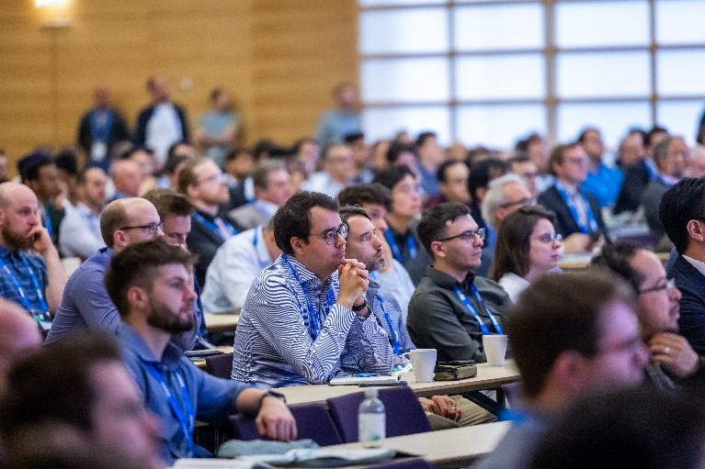
Copyright: Mesago Messe Frankfurt GmbH / Arturo Rivas Gonzalez

PCIM Expo & Conference
Internationale Fachmesse und Konferenz für Leistungselektronik, Intelligente Antriebstechnik, Erneuerbare Energien und Energiemanagement
The PCIM findet statt vom 11 – 13. Mai 2027.

Presseinformation und Fotomaterial:
Presse - PCIM

Links zu den Webseiten:
PCIM – das Event für Leistungselektronik
https://www.facebook.com/pcim/
https://www.linkedin.com/showcase/pcim/

Ihr Kontakt:
Lisette Hausser
Telefon: +49 711 61946-85
Lisette.Hausser@mesago.com
Mesago Messe Frankfurt GmbH
Rotebühlstraße 83 -85
70178 Stuttgart
www.mesago.com

Hintergrundinformation Mesago Messe Frankfurt GmbH
Die Mesago Messe Frankfurt GmbH ist seit 1982 auf B2B-Formate zu speziellen Technologie-Themen fokussiert. Ursprünglich aus dem Messe- und Kongresssektor hervorgegangen, bietet das Unternehmen durch konsequente Weiterentwicklung seines Portfolios heute weit mehr als die international etablierten Technologie-Events. Mesago vernetzt durch innovative Plattformen führende Akteure weltweit in Form branchenspezifischer Technology Hubs – rund um die Uhr, 365 Tage im Jahr. Diese Hubs umfassen neben der klassischen Expo und Konferenz sowohl digitale Events, vertiefende Wissensformate als auch umfassende Services, die gezielt auf die Bedürfnisse der einzelnen Branchen zugeschnitten sind.
So entsteht durch einen ganzjährigen Content-Fluss ein dynamischer Raum für Informationsaustausch und technologische Innovationen. Mit Blick auf die sich ständig wandelnden Bedürfnisse der Communities schafft Mesago durch zukunftsfähige Formate ideale Bedingungen – vor allem, um ein noch effizienteres Netzwerk rund um den Globus zu kreieren und stets auf dem aktuellen Stand der Entwicklungen zu sein. Ganz nach dem Unternehmens-Claim: “Connecting bright minds”.
Als Teil der Messe Frankfurt Group beschäftigt Mesago am Hauptsitz in Stuttgart rund 170 Mitarbeitende. (mesago.com)

Hintergrundinformationen Messe Frankfurt
www.messefrankfurt.com/hintergrundinformation

Nachhaltigkeit Messe Frankfurt
www.messefrankfurt.com/sustainability-information

